TP d’Algorithmique

N°7
Table des matières :
Exercice 1 :
- Description rapide : Pseudo-code du cours implémenté en Python.

Exercice 2 :
- Description rapide : Un programme avec un menu permettant de compter le nombre de voyelles dans une chaîne ou de vérifier si la chaîne est un palindrome.
- Jeux d’essais
Exercice 3 :
- Description rapide : Un programme avec un menu permettant la saisie d’une liste de nom, et ensuite de compter le nombre de voyelles présent dans chaque nom ou d’afficher uniquement les noms étant des palindromes.
- Jeux d’essais

Exercice 1 :
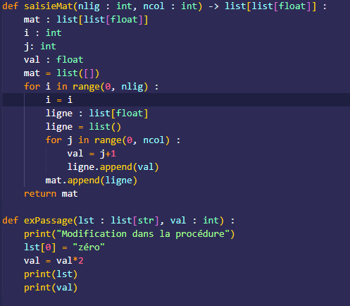
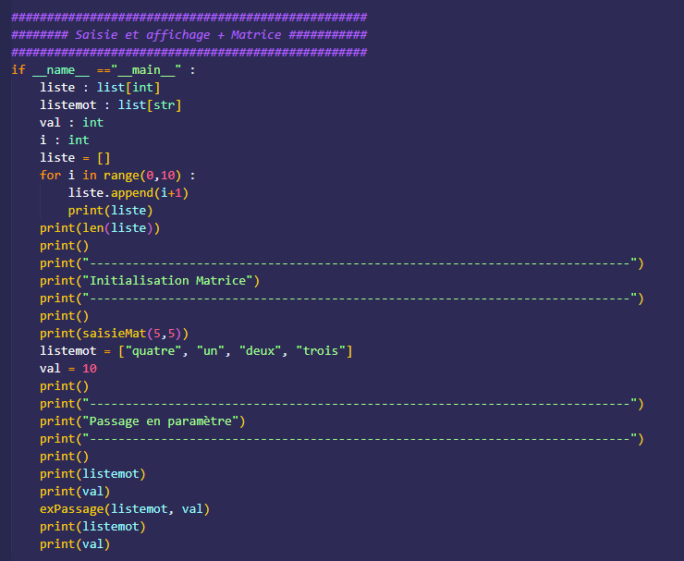
Pour la fonction exPassage, elle sert à nous montrer que les types de bases ne sont interprétés qu’en tant que copie et qu’une fois la fonction terminée ils reviennent à leur valeur d’origine tandis que les tableaux maintiennent les changements opérés durant la fonction. C’est donc pour cela que la valeur des cases de la liste ont été changés durant et après alors que la valeur entière n’a changé que durant l'exécution de la fonction.

Exercice 2 :
Description :
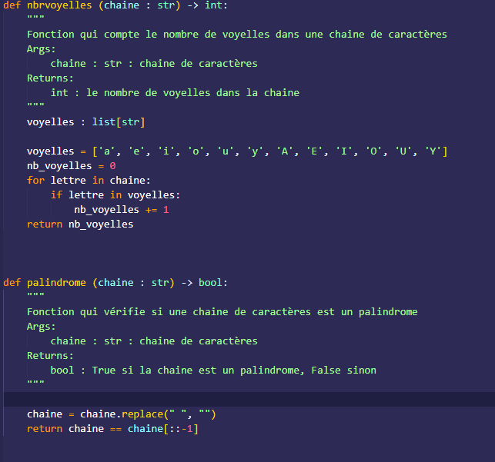
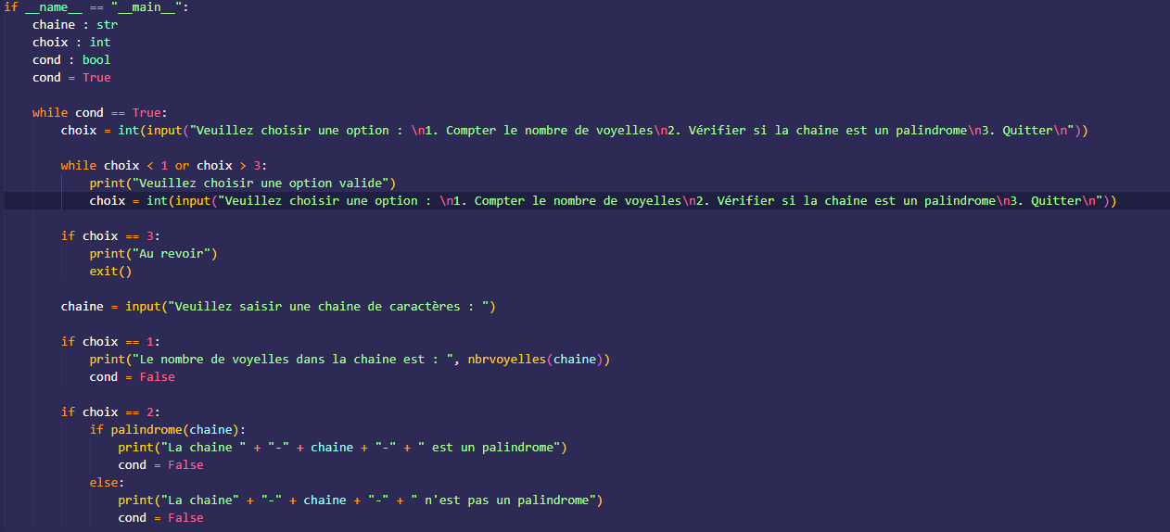
Jeux d’essais :
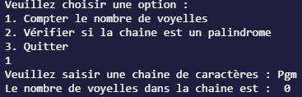
Le programme propose bien l’accès à un menu permettant de choisir les différentes fonctions du programme. La première option du programme permet de compter le nombre de voyelles dans la chaîne de caractère rentrée par l’utilisateur, il ne fait pas la différence en minuscule et majuscule. Enfin, toujours de manière arbitraire, le programme ne prend pas en compte les accents comme é ou à.

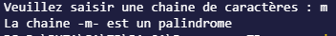
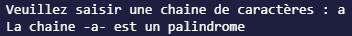
En deuxième option, le programme propose de vérifier si la chaîne de caractère rentrée par l’utilisateur est un palindrome ou non, par choix arbitraire, le programme par du principe qu’une lettre seule est un palindrome. De plus cette fois ci il fait la différence entre les minuscules et les majuscules et donc indique à l’utilisateur que un cette chaine de caractère n’est pas un palindrome si la majuscule ou la minuscule n’a pas sa copie miroir dans la chaine de caractères.

EXERCICE 3 :
LES FONCTIONS UTILISÉES DANS LE PROGRAMMME
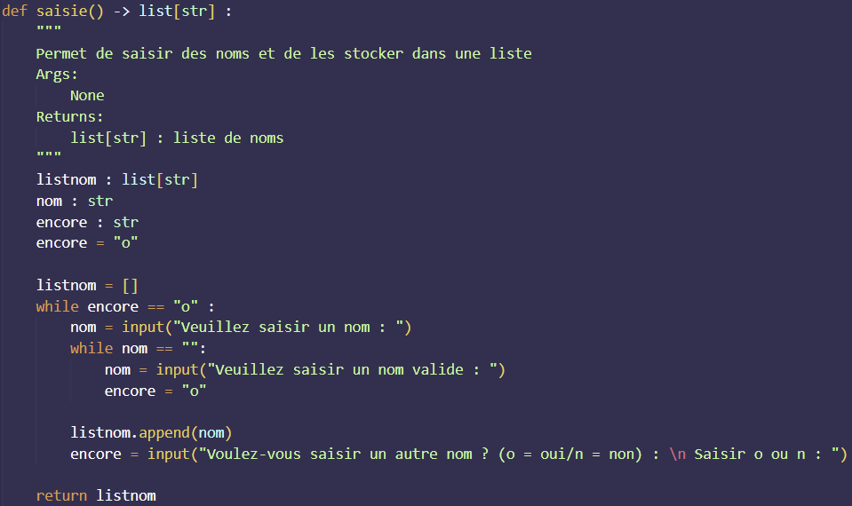
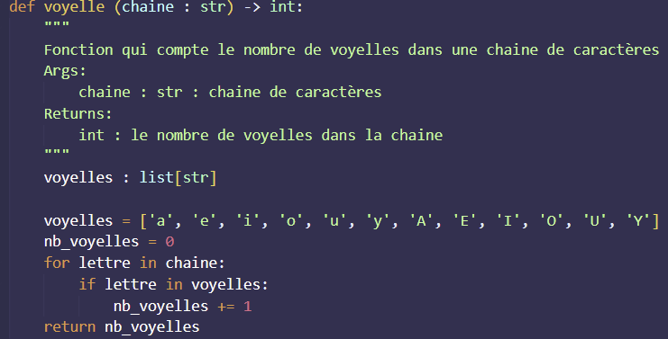
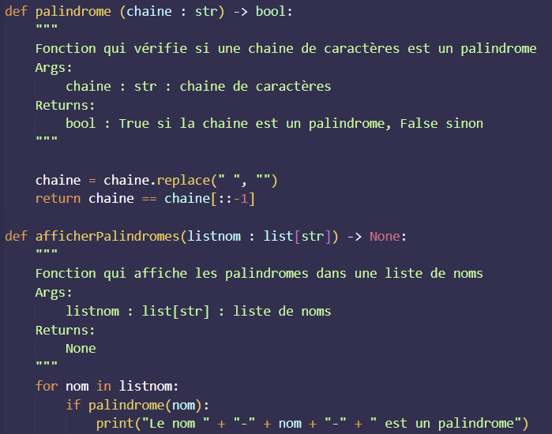

LE PROGRAMME PRINCIPAL
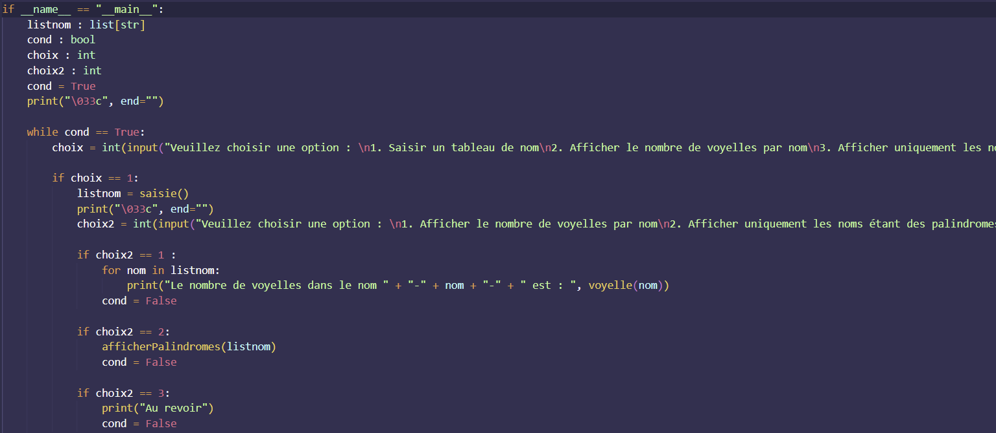
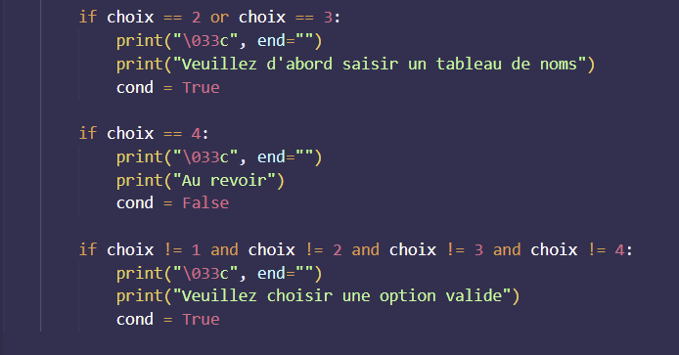

Pseudo-code :
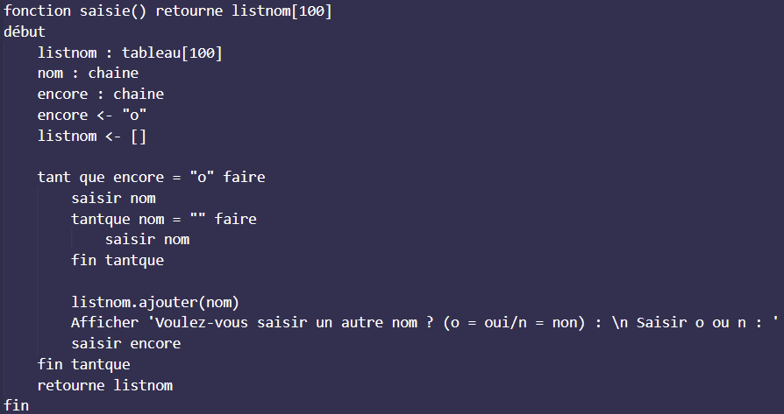

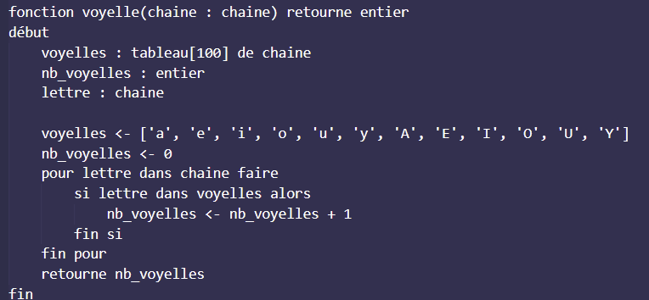

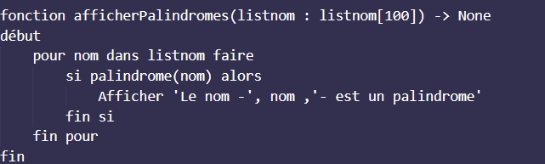
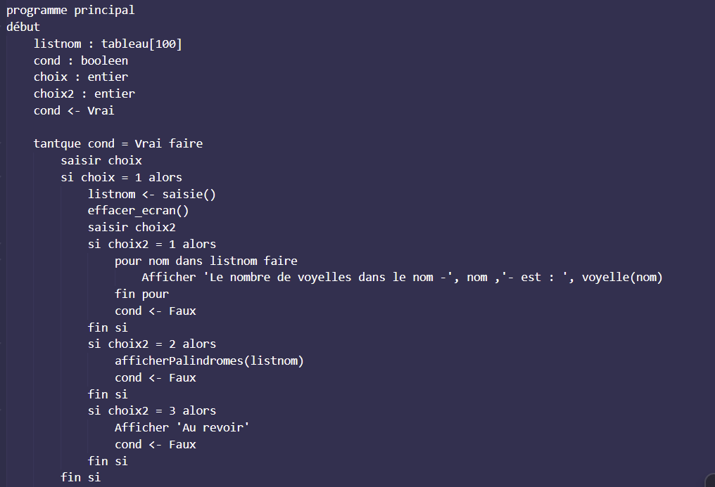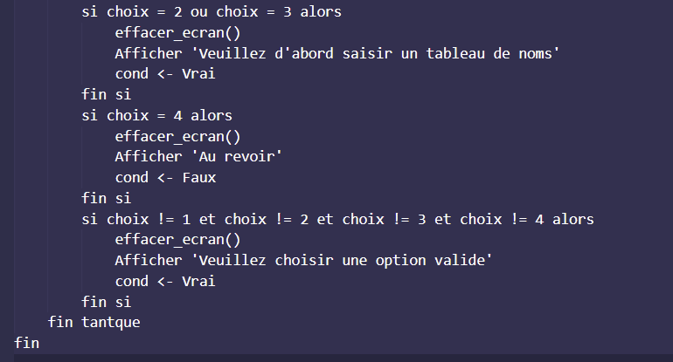

JEUX D’ESSAIS :
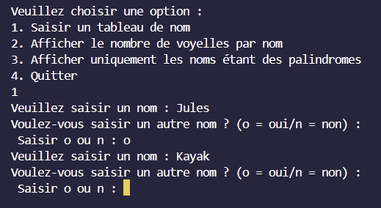
Essai de la saisie du tableau, si l’on saisit “o” cela continue et on peut rajouter un nom, si l’on saisit n cela nous ramène sur le choix entre quitter, le nombre de voyelles et le palindrome.
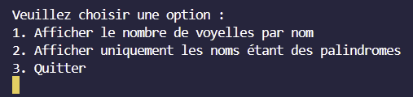

Si l’on saisit un nombre cela va aussi fonctionner car il sera inséré comme chaîne de caractère par Python dans la liste.
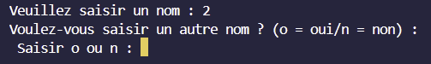
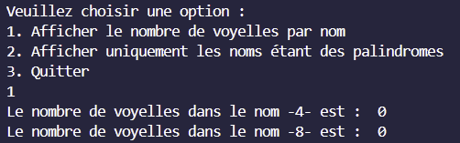

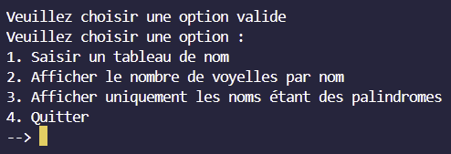
Si l’on choisit un autre nombre que 1/2/3/4 il nous renvoie sur la même chose avec “veuillez choisir une option valide” en plus.

Si l’on choisit 4 cela vide la console, écrit “au revoir” et enfin arrête le programme.

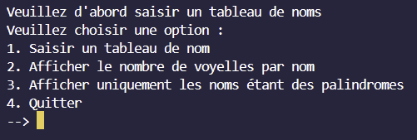
Si l’on rentre par exemple 3 sans avoir saisi de tableau de nom au préalable il nous ramène au choix des différentes options avec en plus “Veuillez saisir un tableau de noms”.

